Tutti a dieta: 1 italiano su 5 acquista elettrodomestici salutari
La ricerca condotta da QualeScegliere.it sulle tendenze d’acquisto dei piccoli elettrodomestici da cucina che spiega le nuove abitudini alimentari degli italiani

Berlino, 1 Novembre | La redazione di QualeScegliere.it, portale che aiuta gli utenti a scegliere i migliori prodotti e servizi in commercio, ha realizzato una ricerca su quali siano stati i piccoli elettrodomestici da cucina più acquistati dagli italiani, per indagarne le più recenti abitudini alimentari.
Sono stati raccolti ed analizzati sia dai provenienti dalle vendite generate su QualeScegliere.it, che i volumi di ricerca per alcuni termini chiave su Google Italia.
Il risultato? Un aumento sia dell’interesse che della percentuale di vendite di tutti quei piccoli elettrodomestici considerati “salutari” perché in grado, ad esempio, di cuocere con meno grassi e apportare più vitamine e fibre nella dieta.

Il boom degli acquisti “healty”
È forse la tendenza relativamente recente verso nuovi regimi alimentari quali la dieta Detox o l’integrazione di più vitamine e sali minerali a spiegare come mai su QualeScegliere.it siano cresciuti tanto prodotti come gli estrattori di succo, le centrifughe e i frullatori, tutti dispositivi che consentono di creare succhi e smoothies a base di frutta e verdura fresche.
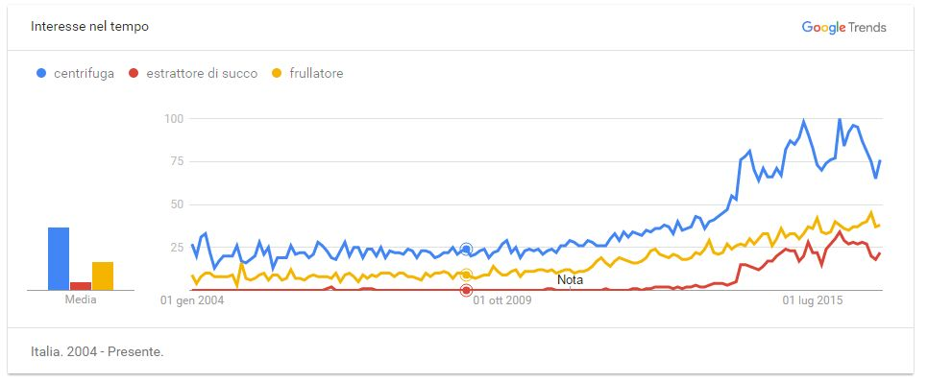
Come mostrano i dati raccolti nel grafico, possiamo affermare che l’estrattore di succo si sia attestato, negli ultimi anni, come il prodotto da cucina più gettonato, con un aumento dal 2% all’8% nell’ultimo anno.
In molti, poi, vanno oltre la questione del disintossicarsi solo per pochi giorni, cercando di assumere in generale delle abitudini alimentari più sane, evitando le cotture elaborate e pesanti.
Si acquistano infatti più vaporiere e friggitrici ad aria, (cresciute rispettivamente del 3% e dell’1% rispetto al 2015) ritenuti degli alleati utili per il mangiare bene e/o per tornare in forma.

Italia = Dietalia?
I dati di ricerca di Google Italia parlano chiaro: ogni mese gli italiani cercano 820.000 volte la parola “dieta” o espressioni che la contengono. La ricerca di questo termine ha infatti visto negli ultimi anni una crescita davvero notevole, come potete vedere dal grafico sottostante.
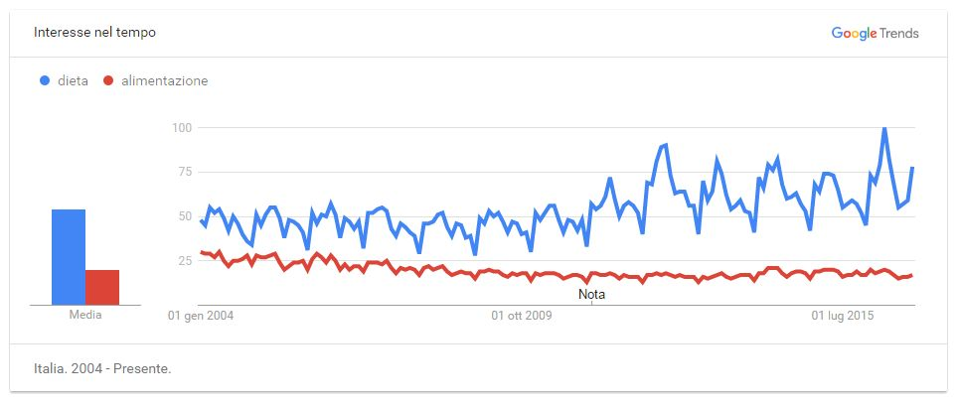
A tale tendenza, si aggiunge il fatto che si è passati, sul portare www.qualescegliere.it, da un 5% del 2015 sulle vendite totali, ad un 20% registrato sulle vendite del 2016 per tutte quelle categorie di prodotti che aiutano a cucinare e mangiare in modo più salutare.

Come mai questo interesse per dieta e salute?
Analizzando tutti i dati raccolti possiamo dire che, indubbiamente, in Italia si è verificata negli ultimi anni un’impennata di interesse verso le diete e di acquisti di quei piccoli elettrodomestici che possono aiutare a seguirle al meglio.
Ma cosa giustifica questo fenomeno?
Le spiegazioni possono in realtà essere molteplici e differenti: dall’aumento dell’interesse verso nuovi regimi alimentari, quali la dieta vegetariana e vegana, all’esigenza di tornare in forma e mangiare in maniera salutare. Tutti temi, comunque, indici di una nuova e ampia sensibilità che gli italiani hanno sviluppato per il tema dell’alimentazione sana.

QualeScegliere.it è una start-up italiana associata a Italia Startup
La ricerca completa è disponibile al seguente link: http://www.qualescegliere.it/dieta-1-italiano-su-5-acquista-elettrodomestici-salutari/
Per altre informazioni: Luisa Esposito – luisa.esposito@mocaviventures.com

